Lahr

Schüler fragen: Wie leben Flüchtlinge?

Autor:
Endrik Baublies
21. Februar 2020
Zusatzinhalte nur mit verfügbar - jetzt informieren
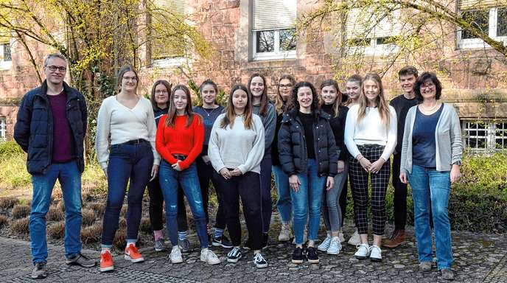
Schüler des Integrierten Beruflichen Gymnasiums erhielten Einblicke in soziale Einrichtungen. Am Donnerstag haben sie den Lehrern Gabriele Hornstein (rechts) und Ulrich Tröndle (links) von ihren Erfahrungen berichtet. ©Endrik Baublies
Wer ist Flüchtling und wer ist es nicht? Wie und wo leben diese Menschen in Lahr und der Umgebung? Schüler der Klassenstufe zwölf am Integrierten Beruflichen Gymnasium haben im Januar und Februar bei verschiedenen Organisationen Erfahrungen gesammelt.
Zu den 13 Schülerinnen, die beim Erasmus-Projekt des Integrierten Beruflichen Gymnasiums dabei waren, gehören Antonia, Neele und Annika. Sie haben wie alle anderen am Donnerstag den Kursteilnehmern sowie den Lehrern Gabriele Hornstein und Ulrich Tröndle von ihren Erfahrungen berichtet. Alle drei haben sich mittags und teilweise abends aufgemacht, um Erfahrungen mit der überwiegend ehrenamtlichen Arbeit zu sammeln. Alle drei haben einen guten und positiven Eindruck bekommen, was Integration bedeutet. Dazu gehört die Einsicht, dass diese Arbeit alles andere als einfach und dass die Verständigung miteinander extrem wichtig ist. Die drei Schülerinnen bilanzieren, dass sie selbst gelernt haben, was Vorurteile sind und wie sie selbst durch ihr Engagement gelernt haben, diese Vorurteile zu überwinden. Die Referentinnen waren aber auch kritisch genug, um Grenzen des eigenen Engagements zu erkennen und zuzugeben.
Positives Fazit
Antonia berichtete zuerst von Vorurteilen, die Fariz und Mohammad ihr gegenüber hatten. Es könne sein, dass die zwei jungen Syrer einfach nicht gewohnt sind, dass eine Frau so wie sie auftritt. Andererseits war sie sich aber auch nicht ganz sicher, ob die zwei deutlich jüngeren „nicht einfach etwas Show machen wollten“. Sie stellte fest, dass beide in Mathematik richtig gut sind. Den Stoff der Oberstufe haben Fariz und Mohammad sofort verstanden. Antonia zog gegenüber den beiden Jungen ein positives Fazit. „Gerade die Integration der Schüler ist erstaunlich gut gewesen.“

Im „Café International“ im Gemeindehaus an der Christuskirche machte Antonia die Erfahrung, wie wichtig Sprache und Kommunikation sind. Ein Kasache, denn sie dort kennengelernt hat, wehrte sich aber, dass er ein Flüchtling sei. Die beiden Teenager verstehen sich übrigens genauso wenig als Flüchtlinge.
Neele berichtete von ihren Erfahrungen beim Lahrer Freundeskreis Flüchtlinge. Sie war bei einem der Treffen der Ehrenamtlichen dabei. Sie stellte die Arbeit und die Bedeutung kurz und sachlich vor. Sie sah ihre eigene Rolle aber durchaus selbstkritisch. Der Abend habe sich nach einer Weile doch ganz ordentlich in die Länge gezogen, stellte sie dazu fest. Sie würde hier nicht unbedingt wieder hingehen. Allerdings waren die eher praktischen Aufgaben des Freundeskreises eine gute Erfahrung und für sie persönlich auch eine Bereicherung. Auch sie war im „Café International“, von dem sie insgesamt genauso positiv berichtete.
Annika hatte Kontakt zum Friesenheimer „Netzwerk Solidarität“. Sie unterstützte Helfer bei der Vorbereitung des Projektes „Kochen und Kennenlernen“. Das war im vergangenen Jahr ein so großer Erfolg, dass es in diesem Jahr wieder stattfinden würde. Kochen, miteinander Reden und gemeinsam Essen, da war sie sich sicher, könnten zusammen ein gutes Mittel sein, um Vorurteile abzubauen. Dazu gehöre aber auch der Mut mitzumachen. Annika war von „Kochen und Kennenlernen“ sehr angetan. „Es ist eine Chance, aufeinander zuzugehen.“ Wichtig fand sie auch, dass sie dabei eine andere Erfahrung gemacht hatte. „Was dürfen Flüchtlinge und was dürfen sie nicht?“
Info

Das Erasmus-Projekt am IBG in Lahr
Bei „Erasmus + Projekts – Join the European table“, geht es um die Integration von Flüchtlingen. Dabei haben sich 13 Schüler des Seminarkurses am Integrierten Beruflichen Gymnasiums im Januar und Februar bei verschiedenen Organisationen in der Region engagiert und zur Integration von Flüchtlingen beigetragen. Im Projekt haben sie die Bedeutung des Ehrenamtes in diesem Zusammenhang kennengelernt.
Ihre Erfahrungen werden sie zum nächsten Projekttreffen Ende März mit nach Debrecen (Ungarn) nehmen, wo auch Vertreter der Partnerschulen aus Spanien, Griechenland, Frankreich, Polen teilnehmen und ihrerseits von ähnlich gemachten Erfahrungen in ihrem Land berichten werden.

